Федеральное государственное автономное образовательное учреждение высшего образования «Национальный исследовательский университет ИТМО»

Отчет по лабораторной работе №1 по теме:
“Перевод чисел между различными системами счисления”
Вариант №10

Выполнил: Шевченко Дарья Павловна,
группа № P3130
Проверил: Балакшин Павел Валерьевич,
доцент факультета ПИиКТ

Санкт-Петербург - 2022

Оглавление
Задание 3
Основные этапы вычисления 4
Вывод 8
Список литературы 9

Задание

Перевести число А заданное в системе счисления В в систему счисления С. Числа А, В, С взять из представленных ниже таблиц.
Всего нужно решить 13 примеров. Для примеров с 5-го по 7-й выполнить операцию перевода по сокращенному правилу (для систем с основанием 2 в системы с основанием 2^k). Для примеров с 4-го по 6-й и с 8-го по 9-й найти ответ с точностью до 5 знака после запятой. В примере 11 группа символов {^1} означает -1 в симметричной системе счисления.

Основные этапы вычисления

1) A=17109 В=10 С=13
17109₁₀=7A31₁₃

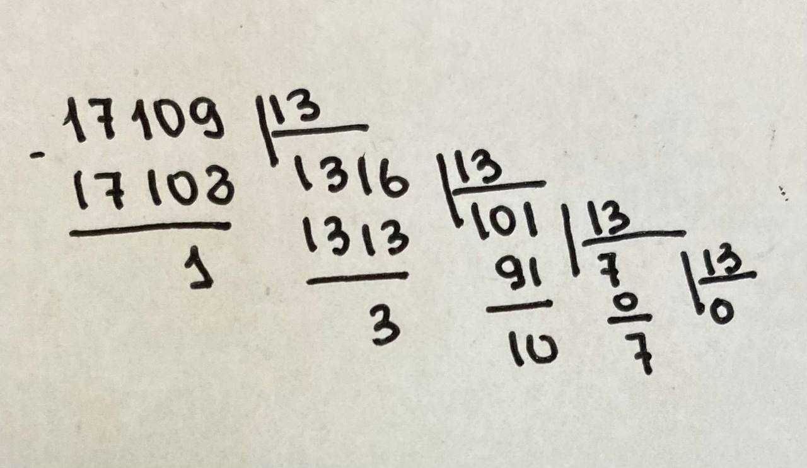

2) A=55404 B=9 C=10
55404₉ = 5*9**4 + 5*9**3 + 4*9**2 + 0*9**1 + 4*9**0= 32805 + 3645+328= 36778₁₀

3) A=25860 B=9 C=11
25860₉=2*9**4 + 5*9**3 + 8*9**2 + 6*9**1 + 0*9**0= 13122 +3645+ 648+ 54= 17469₁₀
17469₁₀=12141₁₁

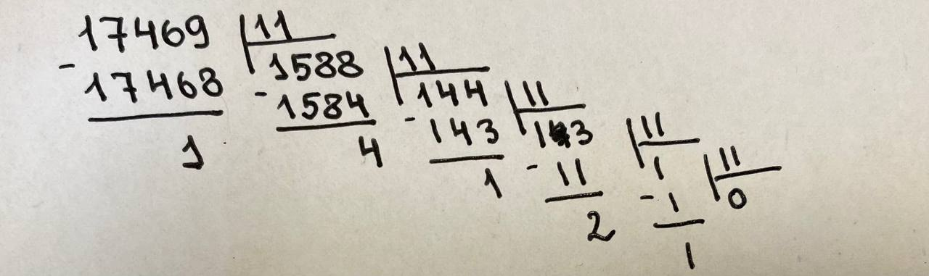
4) A=35,22 B=10 C=2
35₁₀=100011₂
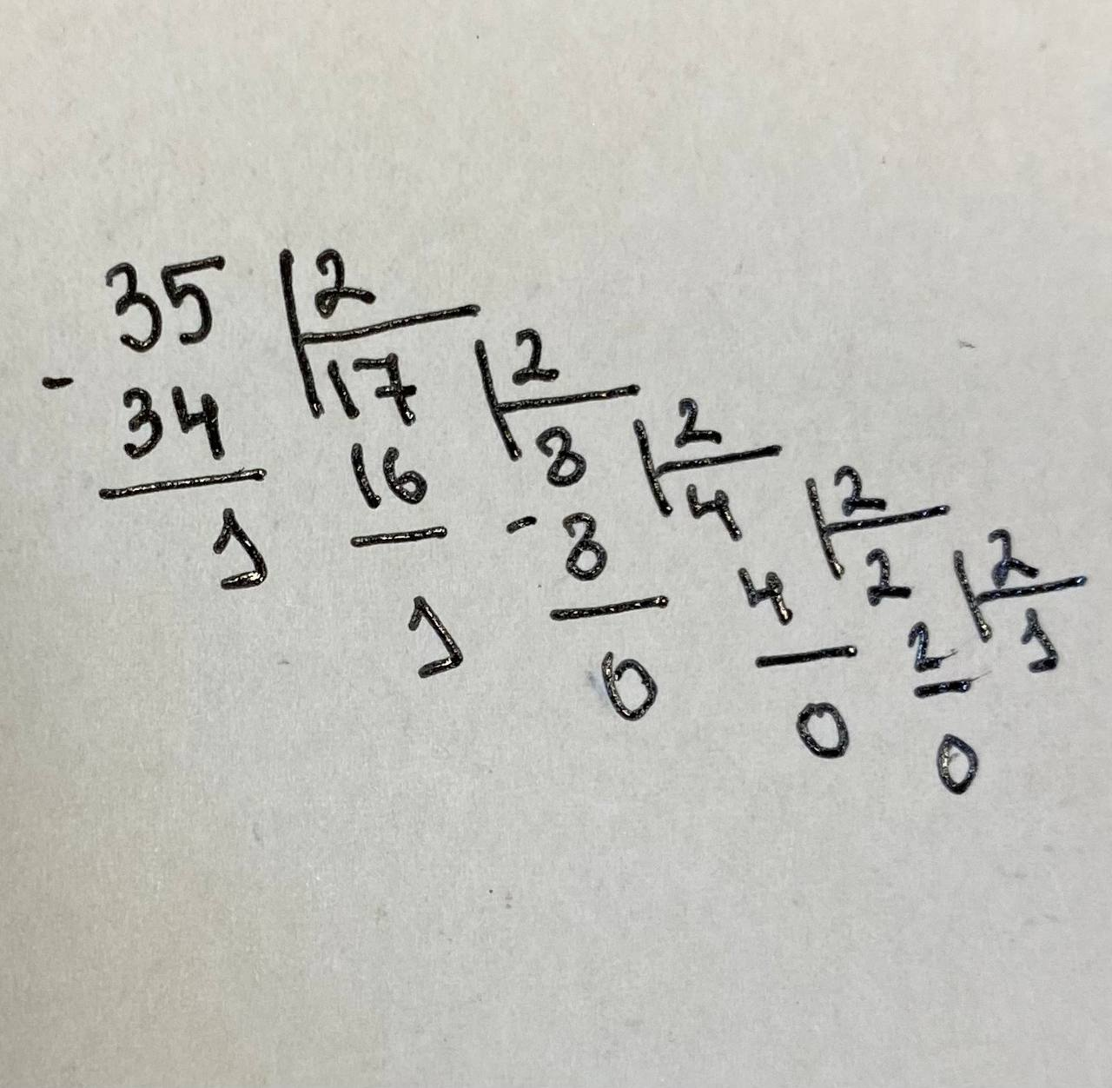

0,22₁₀=0,01110₂
0,22*2=0,44
0,44*2=0,88
0,88*2=1,76
0,76*2=1,52
0,52*2=1,04
0,04*2=0,08

35,22₁₀=100011,01110₂

5) A=5F,26 B=16 C=2
5F,26₁₆= 0101 1111, 0010 0110₂= 1011111,001001₂

6) A=36,36 B=8 C=2
36,36₈= 011 110, 011 110₂= 11110,01111₂

7) A=0,010001 B=2 C=16
0,010001₂=0000, 0100 0100₂ = 0,44₁₆

8) A=0,010001 B=2 C=10
0,010001₂ = 0*2**0+ 0*2**(-1) + 1* 2**(-2)+ 0*2**(-3) + 0*2**(-4) +
+0*2**(-5) + 1*2**(-6)= 0,26563₁₀
9) A=CF,A2 B=16 C=10
CF,A2₁₆= 12*16 +15*16**0 + 10*16**(-1)+ 2*16**(-2)= 207,63281₁₀

10) A=265 B=10 C=Факт
265 div 2 = 132 d1= 265 mod 2 = 1
132 div 3 = 44 d2 = 132 mod 3 = 0
44 div 4 = 11 d3= 44 mod 4 = 0
11 div 5 = 2 d4 = 11 mod 5 = 1

265₁₀= 1001_{Факт}

11) A=1010010 B=Фиб С=10

1010010_{Фиб}= 21*1 + 13*0+ 8*1 + 5*0+ 3*0 + 2*1+ 0*1= 31₁₀

12) A=10100000 B=Fib C=10
10100000_{Фиб}= 1*34 + 0*21 + 1*13 + 0*8 + 0*5 + 0*3 + 0*2 + 0*1= 47₁₀

13) A=100010.001001 B=Berg C=10
100010.001001_{Berg}=z5 + z1 + z-3 + z-6 = 11,09+ 1,61 + 0,24 + 0,06=13₁₀

Вывод

В ходе выполнения лабораторной работы я научилась переводить числа между различными системами счисления, в том числе в систему счисления фиббоначи, факториальную, Бергмана.

Список литературы

1.https://itnan.ru/post.php?c=1&p=302178
2. https://studopedia.ru/12_74668_algoritm-perevoda-tselih-chisel-iz-fibonachchievoy-sistemi-schisleniya-v-desyatichnuyu.html
3.https://lib.nsu.ru/xmlui/bitstream/handle/nsu/9052/cilker_organizaciya_evm_i_sistem.pdf?sequence=4&isAllowed=y
4.

